GUÍA DE INGLÉS

Name: | Grade: 8°A | Date: semana N° 20
¿QUÉ APRENDEREMOS?
Objetivo (s): OA9. Demostrar comprensión de ideas generales e información explicita en textos adaptados y auténticos simples, en formato impreso o digital, acerca de temas variados (como experiencias personales, temas de otras asignaturas, del contexto inmediato, de actualidad e interés global o de otras culturas) y que contienen las funciones del año.
Contenidos: Lugares turísticos.
Objetivo de la semana: Mejorar la comprensión lectora leyendo texto relacionado a un lugar turístico en inglés respondiendo preguntas relacionadas a este.
Habilidad: Identifican léxico relevante aprendido en inglés.

¿Qué necesito saber?

Para comenzar necesitas saber de qué se trata la habilidad de Identificar y qué entendemos por Lugares turísticos.

Entonces:
Identificar es: Establecer, demostrar, reconocer la identidad de cosa, persona, objeto, etc

Entendemos por:

Lugares turísticos los podemos definir como una atracción turística o atractivo turístico es un lugar de interés que los turistas visitan, normalmente por su valor cultural exhibido o inherente, su significancia histórica, su belleza, ofrece ocio, aventura y diversión. Los distintos países tienen lugares turísticos que los caracterizan, por ejemplo:
- Brasil – Cristo redentor
- Chile – Torres del Paine
- Estados Unidos – Golden Gate
- China – Muralla China
¡¡Y así hay muchos más!!
Ahora leeremos un texto relacionado a la Pirámide Giza en Egipto.
**Si vas a desarrollar la guía en el computador, debes saber que, en cada espacio para escribir una respuesta, habrá un cuadro de texto, donde podrás escribir tu respuesta.

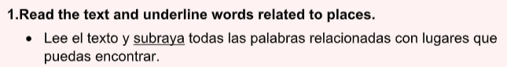
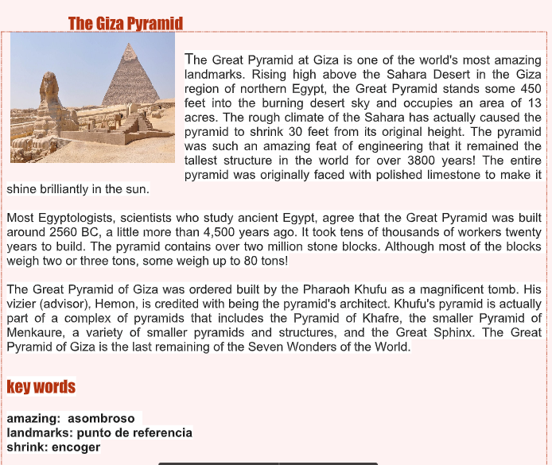
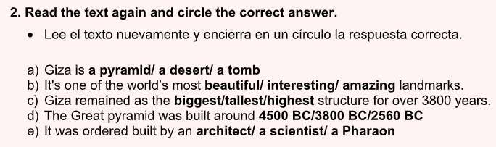
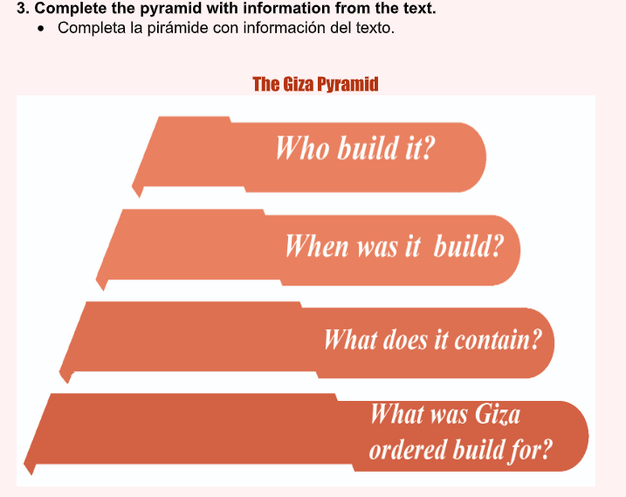

*Enviar foto de la guía desarrollada al whatsapp del curso y archivar en cuaderno de la asignatura.

Be the one!!

Autoevaluación o Reflexión personal sobre la actividad:
1.- ¿Qué fue lo más difícil de este trabajo? ¿Por qué?
…………………………………………………………………………………………………………………..

